第四单元 胚胎工程
胚胎工程的定义：
胚胎工程是指对动物早期胚胎或配子所进行的多种显微操作和处理技术。如体外受精、胚胎移植、胚胎分割、胚胎干细胞培养等。
胚胎工程实际上是指对动物胚胎发育过程中进行的各种生物技术处理。
一、精子和卵子的发生
1.精子的发生
（1）场所：睾丸——曲细精管
（2）时期：初情期始（青春期）
（3）过程：精原细胞——初级精母细胞—— 精子细胞——精子
（4）精子的结构：头部——精细胞核、高尔基体
尾部——中心体、线粒体
（其它部分→原生质滴→脱落）
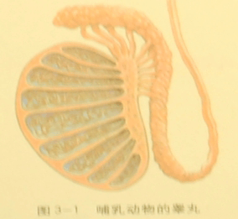
2.卵子的发生
（1）场所：卵巢（减Ⅰ）、输卵管（减Ⅱ）
（2）时期：胎儿期、初情期、精卵结合期
（3）过程：
卵原细胞——初级卵母（卵泡）——次级卵母、第一极——卵子、第二极体
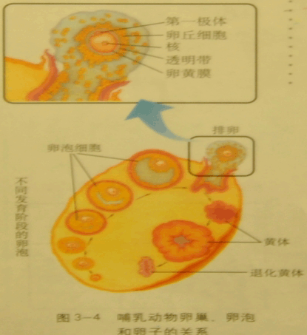
※提示：精子和卵子在发生上的重要区别？
精子和卵子发生比较
项目 | 精 子 | 卵 子
场所 | 睾丸曲细精管 | 卵巢、输卵管
时间 | 初情期开始 | 胎儿期、初情期、精卵结合期。
过程 | 精原细胞→初级精母细胞→2个次级精母细胞→4个精细胞→4个精子 | 卵原细胞→初级卵母细胞→1个次级卵母细胞、1个第一极体→1个卵子、3个第二极体
特点 | 连续分裂、需变形 | 不连续分裂、不需变形
相同点 | 原始生殖细胞增殖均为有丝分裂 | 生殖细胞的成熟均为减数分裂，结果染色体数均减半

二、受精
1.定义：精子与卵子结合形成合子的过程。
2.场所：输卵管内
3.过程：
（1）准备阶段1：精子获能——精子必须在雌性动物生殖道发生生理变化后，才能获得受精能力。
（2）准备阶段2：卵子在输卵管内进一步成熟达到减Ⅱ中期。
（3）受精阶段：精子发生顶体反应、穿越放射冠透明带→进入卵黄膜，发生透明带反应、卵黄膜封闭作用→精子脱尾形成雄原核、卵子完成减Ⅱ排出第二极体形成雌原核→雄雌原核结合形成合子。
三、胚胎发育
1.地点：主要在子宫
2.过程: （特点）
受精卵 （个体发育起点）
↓
卵裂 （在输卵管中进行,
↓ 细胞数不断增多）
桑椹胚 （32个细胞.每个细
↓ 胞都属全能细胞）
囊胚 （1.外层为滋养层—将来发育成胎膜和胎盘.
2.内有内细胞团---将来发育成胎儿的各组织.
↓ 3.出现囊胚腔.）
原肠胚 （1.内细胞团发育成内胚层.外胚层和中胚层.
↓ 2.出现原肠腔.）
胎儿 （各胚层分别发育成各器官、系统）
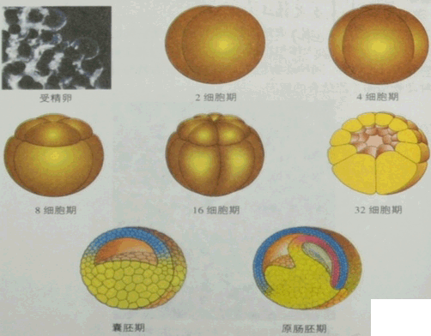
1.以下说法不正确的是（ ）
A.卵子成熟部位与受精部位都是输卵管
B.排卵实质上是排出次级卵母细胞
C.卵子产生中的减Ⅱ是在精子和卵子结合过程中完成的
D.哺乳动物卵泡的形成是在排卵期
『正确答案』D

2.下列有关哺乳动物受精作用和个体发育的叙述正确的是（ ）
A.雌性动物排出的卵子遇到获能精子即可受精
B.胚胎发育至囊胚时即已开始了细胞分化,这是由于基因开始进行选择性表达
C.动物卵细胞形成过程始于初情期后
D.动物的个体发育过程是:受精卵→卵裂→桑椹胚→囊胚→原肠胚→幼体
『正确答案』B

3.在动物的胚胎发育过程中，早期原肠胚的细胞从一个部位移植到另一个部位时，被移植的细胞能适应新的部位并参与那里的器官形成。但如果在原肠胚的末期，把未发育为蝾螈下肢的部位，移植到另一蝾螈胚胎不长下肢的部位，将发育为一条额外的腿,这说明（ ）
A.原肠胚末期出现了组织和器官的形成
B.细胞是全能的
C.原肠胚末期已经出现了细胞分化
D.原肠胚已出现了三个胚层
『正确答案』C

4.如图表示蛙的受精卵发育至囊胚过程中的某一变化，若横坐标表示时间,则纵坐标可表示（ ）
A.有机物总量
B.每个细胞DNA含量
C.所有细胞体积之和
D.所有细胞表面积总和与体积总和的比值
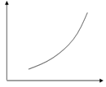
『正确答案』D

体外受精
1.原理：人工模拟体内环境，使精子和卵细胞在体外完成受精作用过程。
2.步骤：
（1）卵母细胞的采集和培养
用促性腺激素处理，使其超数排卵→采集卵母细胞体外培养
（2）精子的采集和获能
采用特定装置收集精子→用培养法或化学诱导法对精子进行获能处理
（3）受精——在获能液或专用受精溶液中完成
胚胎的早期培养
1.目的：检查受精状况和受精卵发育能力
2.培养液配制：盐类、维生素等营养成分、激素血清等
3.移植适合时期：B细胞以上胚胎
三、胚胎工程的应用及前景
胚胎移植
1.定义：雌性动物体内的早期胚胎，或通过体外受精等其他方式得到的胚胎，移植到同种、生理状态相同的其他雌性动物体内，使之继续发育为新个体的技术。
2.意义：大大缩短了供体本身的繁殖周期，充分发挥雌性优良个体的繁殖能力。
3.原理：
（1）同种动物供体和受体生殖器官生理变化相同
---利于胚胎移植
（2）早期胚胎在母体内处于游离状态
---利于胚胎收集
（3）受体对移入胚胎基本不发生排斥反应
---利于胚胎存活
（4）供体遗传特性在孕育过程中不受受体影响.
---利于胚胎性状稳定
4.基本程序：
（1）选择供体和受体用激素作同期发情处理→
（2）用激素对供体母畜作超数排卵处理→
（3）配种或人工授精 →
（4）获取.检查及培养早期胚胎 →
（5）胚胎移植→
（6）对受体作妊娠检查→
（7）受体分娩
胚胎分割
1.概念：采用机械方法将早期胚胎切割成几等份，再移植到代孕母子宫中发育，产生同卵多仔后代的技术。
2.原理：细胞的全能性
3.定位：动物无性繁殖（克隆）
4.过程：
（1）选择发育良好，形态正常的桑椹胚或囊胚。
（2）将胚胎移入含培养液的培养皿中，在显微镜下用切割刀切割成均等的几等份。
（3）分割的胚胎直接移植给受体或在体外培养到囊胚阶段再移植到受体内着床产仔。
胚胎干细胞（ES细胞）
1.概念：由早期胚胎（如囊胚的内细胞团）分离出来的一种未分化.具有发育全能性的一类细胞。
2.胚胎干细胞的培养：将胚胎干细胞接种在饲养层细胞上，在添加抑制剂培养液中培养，促进细胞增殖；在添加特定分化诱导剂培养液中培养，可促进细胞定向分化。
3.胚胎干细胞核移植：将胚胎干细胞核移植到去核的卵细胞中，经胚胎培养.胚胎移植完成克隆动物的技术。
4.应用：
（1）培育人造组织器官。
（2）治疗人类某些顽症.修复某些坏死组织。
（3）改良创造动物新品种。
（4）研究动物生长发育规律。
1.下列对于优良种畜的胚胎移植的说法，不正确的是（ ）
A.供体母牛必须是同一物种的良种
B.受体母牛必须是同一物种的良种
C.供体公牛必须是同一物种的良种
D.受体母牛可以是同一物种的普通牛
『正确答案』B

2.关于胚胎分割移植，以下说法正确的是（ ）
A.胚胎分割移植可产生基因完全相同的新个体
B.胚胎分割次数越多，产生的新个体也越多
C.胚胎分割移植属于有性生殖
D.胚胎分割若在囊胚期，主要是滋养层要均等分割，否则不易成功
『正确答案』A

3.下列关于胚胎工程的说法，不正确的是（ ）
A.胚胎移植是有性生殖，胚胎分割移植是无性繁殖
B.胚胎工程不能完全在体外完成动物胚胎发育过程
C.胚胎分割要将内细胞团均等分割的原因是为了保证遗传物质的平均分配
D.培养胚胎干细胞的关键是需要一种培养体系
『正确答案』C

4.下列关于利用胚胎工程技术繁殖优质奶羊的叙述错误的是 （ ）
A.对受体母羊与供体母羊进行同期发情处理
B.人工授精后的一定时间内，收集供体原肠胚用于胚胎分割
C.利用胚胎分割技术可以获得两个基因型完全相同的胚胎
D.一次给受体母羊植入多个胚胎.可增加双胞胎和多胞胎的比例
『正确答案』B

5.老年痴呆症患者的脑血管中有一种特殊的β一淀粉样蛋白体，它的逐渐积累可能导致神经元损伤和免疫功能下降，某些基因的突变会导致β一淀粉样蛋白体的产生和积累。下列技术不能用于老年痴呆症治疗的是 （ ）
A.胚胎移植技术 B.胚胎干细胞技术
C.单克隆抗体技术 D.基因治疗技术
『正确答案』A

